

UNIVERSIDAD AUTÓNOMA DE CHIAPAS.

FACULTAD DE CONTADURÍA Y ADMINISTRACIÓN, CAMPUS I.

LICENCIATURA EN INGENIERÍA EN DESARROLLO Y TECNOLOGÍAS DE SOFTWARE.

OCTAVO SEMESTRE, GRUPO: “M”

MATERIA: COMPUTO FORENSE

DOCENTE: MTRO. PEREZ OVANDO RIGOBERTO.

ALUMNO:

CARLOS DANIEL AMORES HERNANDEZ

CRISTOBAL CORONEL CHAMBE

JESUS ADRIN CRUZ LEON

“ACTIVIDAD 3”

Abrimos guymager

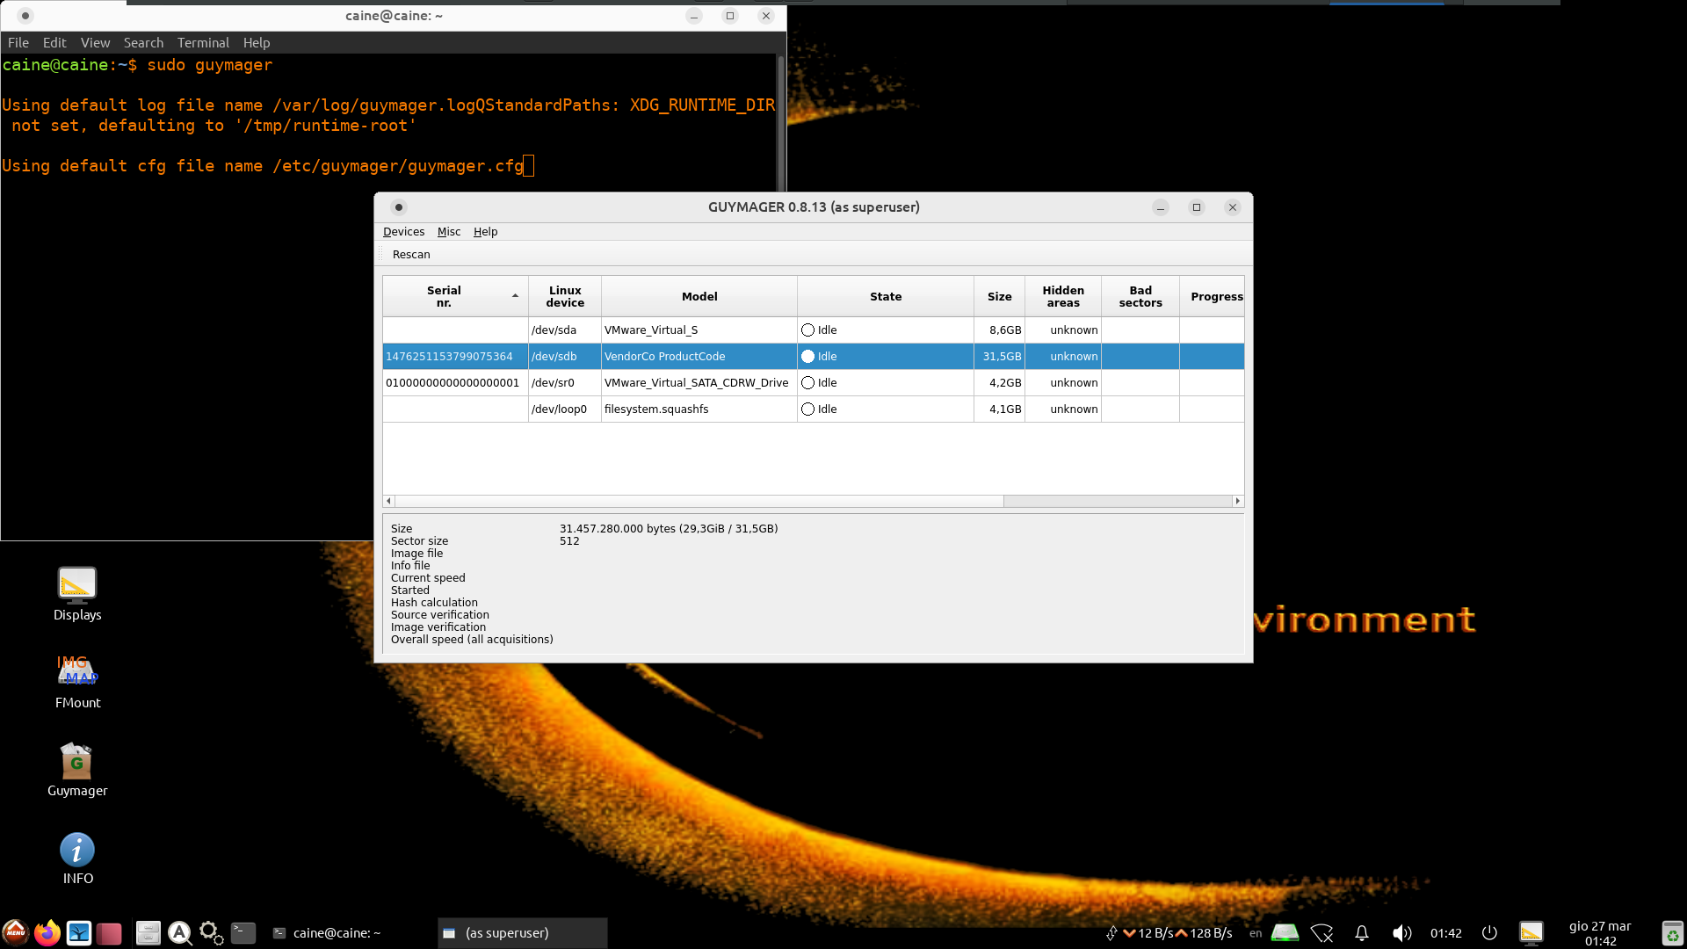

Adquirir imagen

